INFORME TÉCNICO CORTO
Cambio de memoria de placa — Etapa N°5 (000027-03)
Fundo Zapallar (000027)
Fecha intervención: 22/09/2026 · Generado: 23/09/2026 21:04 (Chile)

1. Resumen
En terreno se detectaron lecturas de caudal anómalas (pulsos del orden de 92 y 200 m³/h) en la matriz de Etapa N°5. Tras descartar falla del sensor y de la cadena de pulsos, y verificar voltajes correctos, se concluyó que el error provenía de la memoria de la placa. Se reemplazó la memoria para normalizar el punto y evitar recurrencia. Se valida además el consumo con lecturas mecánicas del medidor Sensus versus la app WES.

2. Revisión en terreno
- Sensor Census / sensor inductivo: probado y en buen estado.
- Pulsos de revisión: realizados; respuesta correcta.
- Voltajes de alimentación / alimentación de placa: correctos.
- Diagnóstico: memoria de la placa arrojaba el error (lecturas irreales).
- Acción correctiva: cambio de memoria de la placa; punto reparado/normalizado.

3. Medidor y lecturas mecánicas
- Marca/modelo: Sensus MeiStream Plus 100
- Serie medidor: 8 SEN01 2370 9030 (2023)
- Q3 medidor: 100 m³/h
- Módulo pulsos: HRI-Mei B4 500 ms, serie 31730485
- Peso de pulso DN 40–125: 100 L/pulso (=0.1 m³/pulso), aplicable a DN90
- Lectura inicial: 5.144 m³ (22-09-2026)
- Lectura final: 5.177 m³ (23-09-2026)
- Δ mecánico: 33 m³

4. Criterio hidráulico (DN90)
La red es DN90 fierro dúctil. Techo práctico de red ≈ 60 m³/h (~2,5 m/s). El medidor admite Q3 = 100 m³/h, pero la red no puede entregar de forma realista 92–200 m³/h (error de memoria).
Velocidad de referencia | Caudal teórico DN90
1,5 m/s | ≈ 34 m³/h
2,0 m/s | ≈ 46 m³/h
2,5 m/s (techo práctico) | ≈ 57–60 m³/h

5. Cálculo de validación
Validación con lecturas fotográficas del medidor Sensus (Etapa N°5) y el consumo registrado en la app WES. Ventana: 22-09-2026 desde las 14:00 (hora completa) hasta las 17:00 del 23-09-2026.
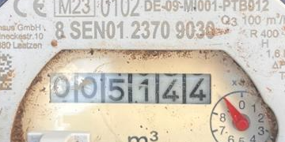 | 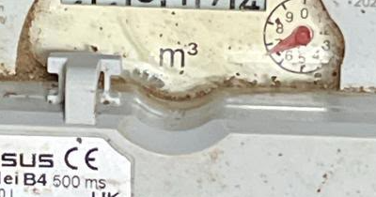
22-09-2026 · 5.144 m³ | 23-09-2026 · 5.177 m³
Validación Etapa N°5 — medidor Sensus (lectura mecánica)
ANÁLISIS | FECHA INICIAL | LECTURA (m³) | FECHA FINAL | LECTURA (m³) | CONSUMO m³ | HORAS
Etapa N°5 | 22-09-2026 14:00 | 5.144 | 23-09-2026 17:00 | 5.177 | 33,00 | 27

Total App WES | 31,10 m³
Total Lectura Sensus | 33,00 m³
% Error | 5,8 %
En base a las lecturas, el rango de error entre la lectura del medidor Sensus y la app WES es de un 5,8 % (1 − 31,10/33,00). Aceptable (diferencia moderada).

6. Conclusión
Se confirma falla de memoria de placa (sensor Sensus/HRI y voltajes OK). Validación post-cambio: lectura mecánica 33,00 m³ vs app WES 31,10 m³ (% error 5,8 %). Aceptable (diferencia moderada). Seguimiento diario matutino del nodo 000027-03 con umbral 60 m³/h (techo DN90).
Documento interno WES · Fundo Zapallar · Etapa N°5 (000027-03) · generado 23-09-2026 21:04.

